Устройство парковочных карманов завершили в поселении Марушкинское
05.07.2019

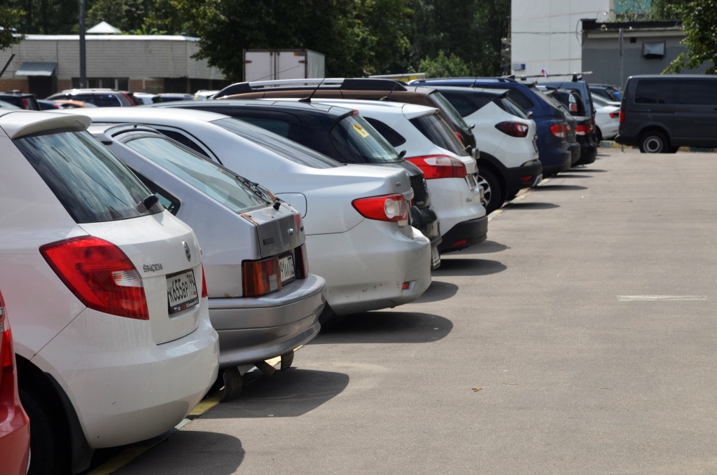
Устройство парковочных карманов завершили в поселении Марушкинское. Фото: архив

В поселении Марушкинское 4 июля специалисты завершили организацию парковочных карманов. Работы прошли на территории пансионата «Зорька» в деревне Акиньшино у дома №1.

— Сотрудники подрядной организации устроили парковочные карманы с соответствующими разметками на участке площадью 192 квадратных метра, — сообщил глава администрации поселения Марушкинское Сергей Вечкилев.

Он добавил, что работы прошли в рамках программы благоустройства территорий по просьбе местных жителей.

Отметим, что в этот период сотрудники подрядной организации обновили бортовой камень и провели озеленение газонов на территории пансионата.

Адрес страницы: http://tinao.mos.ru/presscenter/news/detail/8201453.html
Префектура Троицкого и Новомосковского административных округов города Москвы

